[Plats för framsidesbild. Framsidor finns framtagna för 2024 års arrangörer, mejla till koordinatorn på asfaltsporter.kansli@svemo.se om ni önskar använda dessa.]

Välkomna
Välkommen till Svenska Mästerskapen i Supermoto 2024. Årets SM-serie består av sex deltävlingar där eliten tävlar om vem som ska bli Svensk Mästare. Förutom elitklassen finns supportklasserna Open, Open Dam och Ungdom, som är en blandning av både nya och mer rutinerade förare, samt Guldhjälms-klassen för våra yngre stjärnskott. Tempot i klasserna varierar en hel del, men den gemensamma nämnaren för klasserna är att alla har riktigt roligt. Vill du veta mer om Supermoto så hittar du information och kontaktuppgifter på www.svemo.se/vara-sportgrenar/start-supermoto

Vi önskar er en fartfylld och spännande dag!
Fredrik Hansson
Sportgrensansvarig
Svemo Supermoto
Tfn 011-231096
Tommy Ekström
Promotor SM Supermoto
Tfn 072-395 17 76
Annelie Häggqvist
Promotor SM Supermoto
Tfn 072-395 17 74

arrangör
[Kort info om arrangerande klubb]
Tävlingsledning
Supervisor [namn]
Tävlingsledare [namn]
Tidtagningschef [namn]

Tidtagning

OM SVEMO

Svemo (Svenska motorsportförbundet)
Svemo är det idrottsförbund som i Sverige samlar alla som tränar och tävlar med motorcykel, snöskoter och racerbåt. Medlemsklubbar bildar gemensamt Svemo, vilket i sin tur är medlem i Riksidrottsförbundet, det Internationella-, (FIM) och det Europeiska Motorcykelförbundet (FIM Europe), samt Union Internationale Motonautique (UIM), som är det internationella förbundet för motorbåtar.

Svemos verksamhet består kortfattat av:
18 sportgrenar 450 medlemsklubbar 1000 tävlingar
7000 funktionärslicenser 20 000 förarlicenser 160 000 medlemmar

FÖLJ svemo PÅ SOCIALA MEDIER

Vill du börja köra supermoto?
Vi söker alltid efter nya funktionärer och vi ger dig den utbildning du behöver.
Kontakta oss på info@supermotoab.se så berättar vi mer!
vill du bli funktionär?
Funderar du på att börja köra supermoto? Då är du varmt välkommen till vår ”supermotofamilj”. Vi hjälper dig med allt du behöver veta för att prova på världens roligaste motorsport. Läs mer på Svemos hemsida: www.svemo.se/vara-sportgrenar/start-supermoto/vad-ar-supermoto
Eller maila oss på info@supermotoab.se

Välkommen till oss!

Tidsschema
Tid Grupp Namn
08.30 Förarmöte
09.00 Guldhjälm Träning
09.20 Open/Open Dam/Ungdom Träning
09.40 Elit Träning
10.00 Guldhjälm Träning
10.20 Banprepp
10.30 Open/Open Dam/Ungdom Tidskval 20 min
10.55 Elit Tidskval 20 min
11.15 Superpole
11.30 Lunch
12.30 Guldhjälm Heat 1
12.50 Open/Open Dam/Ungdom Heat 1
13.15 Elit Heat 1
13.40 Guldhjälm Heat 2
14.05 Open/Open Dam/Ungdom Heat 2
14.30 Elit Heat 2
14.55 Open/Open Dam/Ungdom Heat 3
15.20 Elit Heat 3
16.30 Prisutdelning

Med reservation för förändringar på plats.

Startlista svenska mästerskapet
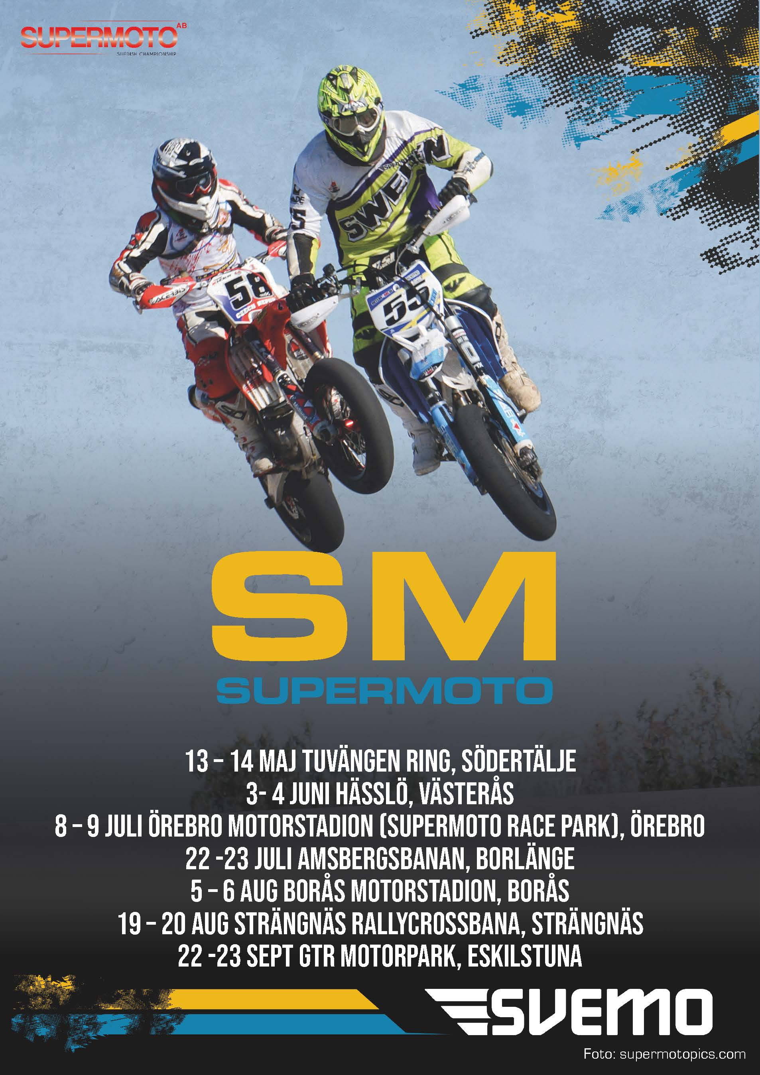
elit

# | Namn | Klubb | Team | Fordon | Land
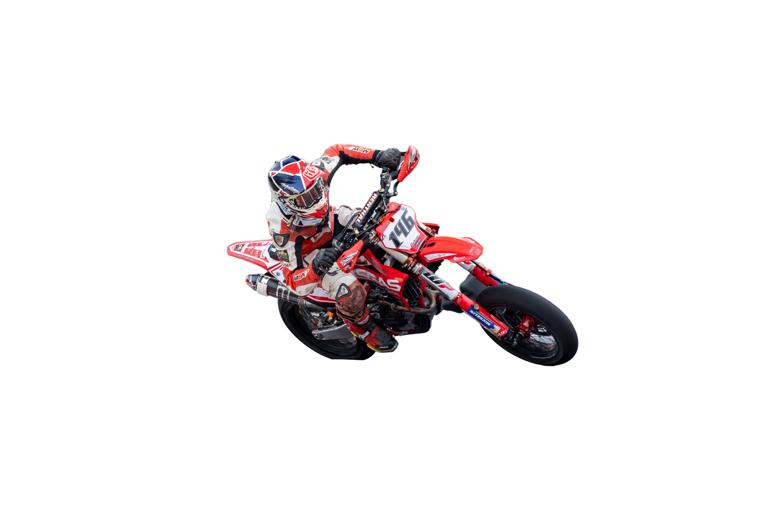

# | Namn | Klubb | Team | Fordon | Land
# | Namn | Klubb | Team | Fordon | Land
OPEN/open dam/Ungdom
guldhjälm
Startlistor supportklasser

FLAGGSIGNALER

Alla förare har skyldighet att åtlyda funktionärernas flaggsignaler, oavsett om det är träning eller tävling. Här följer en kort presentation av de olika signalerna.

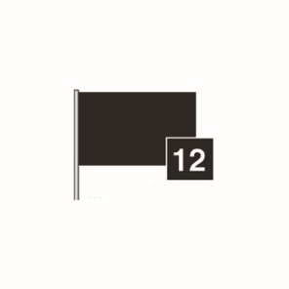
Gul flagga, kraftigt svängande som en 8:a
Fara, förbjudet att hoppa eller köra om annat än det som orsakat gulflaggningen. Var beredd att stanna.
Blå flagga som rörs
Informerar om att föraren
kommer att bli varvad av snabbare förare.
Blå/gul flagga
(Nationsflagga)
eller ljussignal. Start.
Grön flagga
Banan klar för start.
Röd flagga, svängande
Avbryt, obligatoriskt för alla. Kör varsamt vidare till banans utfart.
Röd flagga, stillastående
Stanna omedelbart, flaggan får inte passeras.
Svart flagga + förares
tävlingsnummer
(vita siffror)
Stopp för förare med visat nummer. Föraren ska omedelbart avsluta heat och långsamt återvända till depån. Föraren är utesluten från pågående heat.
Svart/vit-rutig flagga
Målflagga, slut på träning, uppvärmning eller tävlingsheat.

[Helsida för banskiss med karta över området, sanitär anläggning, plats för publik, parkeringar, miljöstation. Liggande placering.]

AUTOGRAFER
anteckningar
anteckningar

